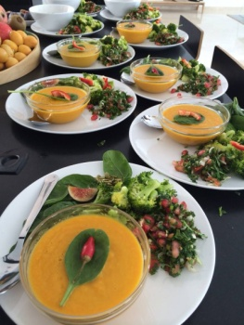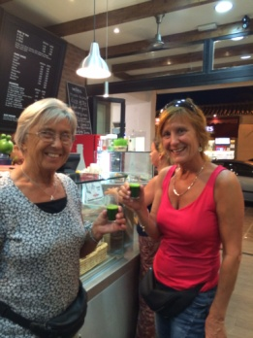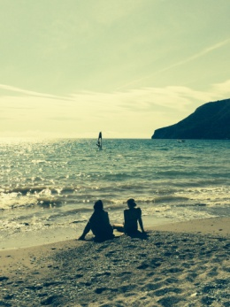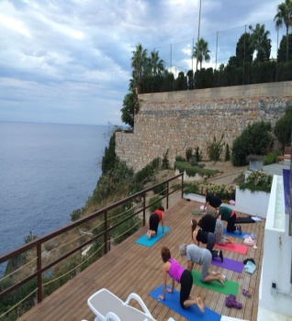
VÄLKOMNA på Hälsoresa med Levande Föda/RAW food & Yoga på Spaniens solkust
Resan leds av Annelis W Sahlberg, Välutbildad Livsstilskonsult med över 25 års erfarenhet, hon delar med sig av hur man kan leva ett levande grönt liv i alla lägen. Gå gärna in på www.livingpower.info och läs mer. Ett friskt liv med 100 % livskvalité.
Med oss har vi också en underbar yoga instruktör
Med Rörelse träning andning mental balans & kvalitativ näring Värme och stärkande omgivning och kunskap laddar vi upp och stärker oss.
Resans tema - Att leva på rawfood/levande föda i alla lägen, är det möjligt? Learning by doing.
Max 10 deltagare totalt. Minimum 5 st deltagare
Kursen pågår 25 september - 2 oktober 2017.
Flygresan ingår inte i priset. Men vi hjälper gärna till att boka om ni vill. Vi hämtar er i hyrbil på flygplatsen och kör ca 45 minuter till retreatet,
I resan ingår
Boende 25 september – 2 oktober 2017
Boendet är i en stor villa med pool och härlig omgivning nära havet
Levande/ RAWFOOD helpension - Frukost, lunch och kvällsmat/middag, smoothies, vetegräs, näringsshots, all inclusive
Daglig matberedning tillsammans varvat med undervisning om näring, hälsa, stress och återhämtning. En vecka då du får möjlighet att skapa nya rutiner.
Kurskompendie,
Yoga klass / och alternativ träning- varje morgon med vår duktiga instruktör (ej avresedag)
Internet sol värme hav
Utflykter/aktiviteter, vandringar mm till självkostnadspris,
Möjlighet att boka spa/massage etc.
Boende: Del i dubbelrum- tillägg för eget rum
Ca Pris: 12 000 /pers. Flygresa tillkommer
Intresseanmälan. & Anmälan: Sker via mail till info@livingpower.info. Samt telefon 073-6973398 .
Anmälningsavgift 2000kr betalas inom en vecka från bekräftelse och återbetalas ej.
Resterande Kursavgift 10 000 betald och Bokad Anmälan senast 60 dagar före avresa
Transfer till och från Retreatet Ingår den 25 september och 2 oktober Övriga dagar / tider som man anländer/avreser tillkommer en kostnad för hämtning/lämning på flygplatsen
Vill du veta mer , Ring! På resan får du stöd och hjälp att leva ett hälsosamt liv, se, höra lukta, smaka Tips och idéer, vägledning för att berika ditt liv och ge dej 100 % livskvalité. Anmälan E-post: info@livingpower.info Tfn: 073-697 33 98 www.livingpower.info <3 Varmt Välkommen ♥
